Πανελλήνια Ομοσπονδία Ενώσεων Στρατιωτικών
(Π.ΟΜ.ΕΝ.Σ.)

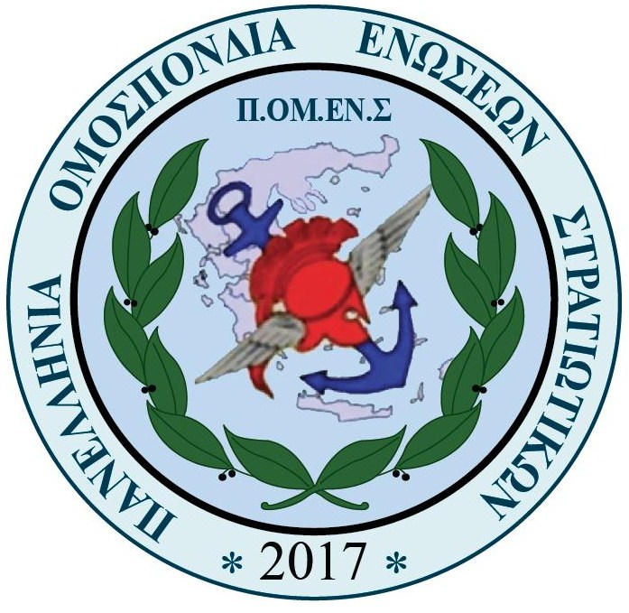

Νόμιμα αναγνωρισμένη επαγγελματική Ομοσπονδία με την υπ’ αριθμ.16/2017 διαταγή του Ειρηνοδικείου Χαλανδρίου, καταχωρημένη στα βιβλία Ομοσπονδιών του Πρωτοδικείου Αθηνών με αριθμό μητρώου 844 και αριθμό βιβλίου συνδικαλιστικών οργανώσεων 6390.

Email: info@pomens.gr

Ηλεκτρονική διεύθυνση: www.pomens.gr – facebook ΠΟΜΕΝΣ

Αθήνα, 7 Φεβρουαρίου 2018

ΠΡΟΣ : Υπουργό Εθνικής Άμυνας κ. Πάνο Καμμένο

ΚΟΙΝ : Διευθυντή Στρατιωτικού Γραφείου κ. ΥΕΘΑ
Νομικό Σύμβουλο κ. ΥΕΘΑ
Στρατιωτικούς Συντάκτες

ΘΕΜΑ: Εξαγορά κόκκινων δανείων

Αξιότιμε κ. Υπουργέ,

1. Η ΠΟΜΕΝΣ, ως η μόνη νόμιμη εκπρόσωπος των στρατιωτικών, κατόπιν και της 254/2018 απόφασης του Πρωτοδικείου Αθηνών, έχει την υποχρέωση να ενημερώνει τα μέλη της αλλά και το σύνολο των στελεχών των ΕΔ και να παρεμβαίνει ουσιαστικά σε όλα τα θέματα που τα αφορούν.

2. Πρόσφατα ανακοινώθηκε από τον Υπουργό Εθνικής Άμυνας, η πρόθεση εξαγοράς των δανείων των στελεχών των Ενόπλων Δυνάμεων από τις συστημικές τράπεζες.

3. Το ισχύον νομικό πλαίσιο που διέπει την εξαγορά των κόκκινων δανείων (Ν.4354/2015), σύμφωνα με το οποίο μόνο Ανώνυμες Εταιρίες έχουν την δυνατότητα εξαγοράς και διαφορετικές Ανώνυμες Εταιρίες αδειοδοτημένες και εγκεκριμένες από την Τράπεζα της Ελλάδος, έχουν την δυνατότητα διαχείρισης τους.

4. Ο ΑΟΟΑ και τα Μετοχικά Ταμεία είναι ΝΠΔΔ, που εποπτεύονται από το ΥΠΕΘΑ και το καταστατικό λειτουργία τους δεν προβλέπει τέτοια διαδικασία.

5. Συνεπώς από την υφιστάμενη κατάσταση και δεδομένα, προκύπτουν σαφή ερωτήματα τα οποία χρήζουν απαντήσεων, προκειμένου να ενημερωθούν σχετικώς τα στελέχη, όπως:

- Ο ΑΟΟΑ και Τα Μετοχικά Ταμεία θα μετατραπούν σε Ανώνυμες Εταιρίες, προκειμένου να έχουν την δυνατότητα να εξαγοράσουν τα δάνεια των στελεχών από τις συστημικές τράπεζες;

- Θα τροποποιηθούν τα καταστατικά των ΑΟΟΑ και Μετοχικών Ταμείων, ώστε να έχουν την σχετική δυνατότητα εξαγοράς;

- Ποιος φορέας – Ανώνυμη Εταιρία, αδειοδοτημένη – εγκεκριμένη από την Τράπεζα της Ελλάδος, θα αναλάβει την διαχείριση των υπόψη δανείων;

- Θα χρησιμοποιηθεί το σύνολο ή μέρος του αποθεματικού των ΑΟΟΑ και Μετοχικών Ταμείων;

- Με ποια κριτήρια θα επιλεγούν τα δάνεια των στελεχών, όταν τα αποθεματικά είναι περιορισμένα;

- Αφορά το σύνολο των δανείων ή μόνο τα κόκκινα δάνεια;

- Η χρησιμοποίηση των αποθεματικών των ΑΟΟΑ και Μετοχικών Ταμείων για εξαγορά των δανείων, θα οδηγήσει σε παρέκκλιση και δυσκολία εκτέλεσης της αποστολής τους προς τα μέλη τους, όπως Μερίσματα, Βοηθήματα Οικογενειακής και Επαγγελματικής Αυτοτέλειας (ΒΟΕΑ), δάνεια για στεγαστική κάλυψη, ανέγερση οικοδομών κλπ;

- Έχουν προβεί τα Ταμεία σε αναλογιστικές και οικονομοτεχνικές μελέτες για την ικανότητα τους να καλύψουν την εξαγορά των δανείων και την χρηματοδότηση των δόσεων τους σε βάθος χρόνου και να συνεχίσουν να εκτελούν και την αποστολή τους στη διάρκεια αποπληρωμής αυτών των δανείων των οποίων δεν έχει ανακοινωθεί ούτε ο αριθμός, ούτε το ύψος;

- Έχει προβληματίσει την Ηγεσία του Υπουργείου πως θα αντιμετωπίσουν τα Ταμεία πιθανά μη εξυπηρετούμενα δάνεια;

Αξιότιμε κ. Υπουργέ,

Όλα τα παραπάνω αποτελούν εύλογα ερωτήματα των στελεχών των Ενόπλων Δυνάμεων, τα οποία εάν δεν απαντηθούν επαρκώς θα δημιουργήσουν την εντύπωση, ότι για μια ακόμη φορά έχουν καταστεί αντικείμενο πολιτικής εκμετάλλευσης.

Με εκτίμηση

Για το Διοικητικό Συμβούλιο

Ο Ο
ΠΡΟΕΔΡΟΣ ΓΕΝΙΚΟΣ ΓΡΑΜΜΑΤΕΑΣ

ΔΗΜΗΤΡΙΟΣ ΡΩΤΑΣ ΓΕΩΡΓΙΟΣ ΘΕΟΔΩΡΟΥ
Επγός (ΥΔΚ) Λγος (ΠΖ)

